Hudebně pohybová výchova
10. 3. 2020
MgA. Mgr. Hana Novotná
382750@mail.muni.cz

Masopust

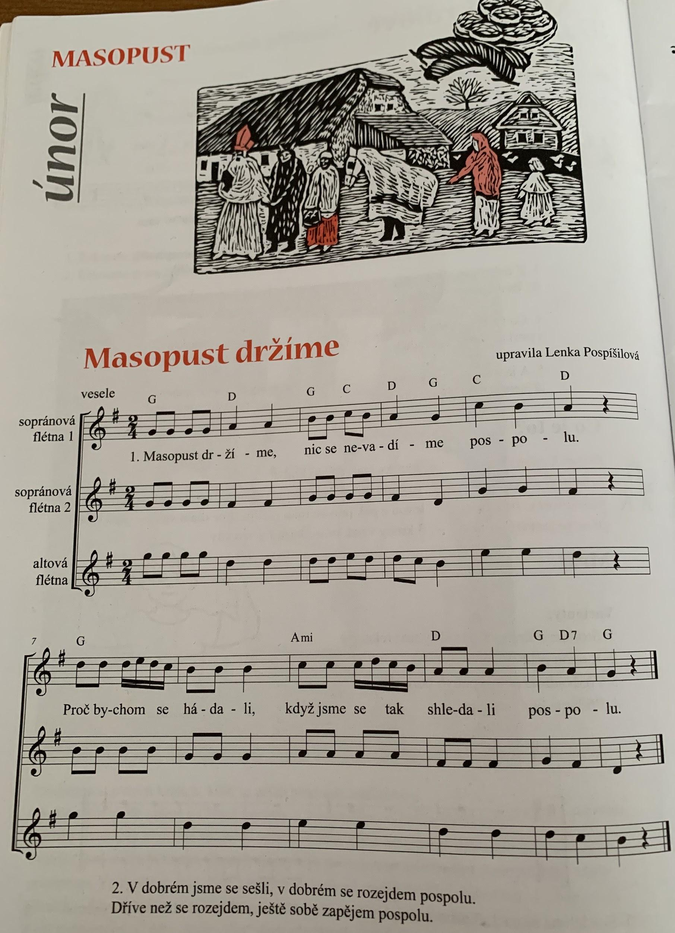

POSPÍŠILOVÁ, L. (2014). Český rok v lidových písních a říkadlech. Prague: Hrajeto. ISMN 979-0-9004026.

- Metodika nácviku písně a možnosti práce s ní viz poznámky a video z hodiny.

Tanec:
Výchozí postavení – kruh, všichni čelem do kruhu

1. – 4.T | 3 kroky vpřed a přísun, 3 kroky vzad a přísun
5. – 6. T | 3 tlesky oběma rukama se sousedy v kruhu
7. – 8. T | Ln dup Pn kop vpřed a 3 tlesky
9. – 10. T | Pn dup Ln kop a 3 plesky na stehna
11. – 12. T | vyšlapávaná otočka na místě  obměna: vyměnit si místa s partnerem (v případě repetice napodruhé natočit se zpět čelem do kruhu)

- píseň lze doprovodit tancem, hrou na tělo, hrou na rytmické nástroje

Hojačky

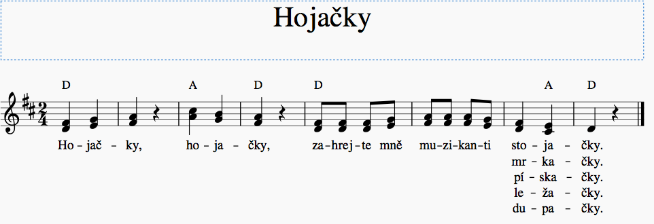

Zápis písně vychází opět z předlohy Lenky Pospíšilové, celý zdroj viz výše.

K písni lze vymyslet bezpočet dalších pohybových možností.

